ACTIVIDAD: CARACTERISTICAS DE UNA REACCIÓN QUÍMICA

Propósito: Observar algunas características de una reacción química

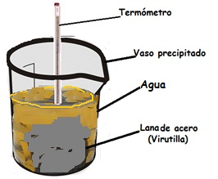
Procedimiento:
- Remoje la virutilla en vinagre durante unos 5 minutos.
- Saque, cuidadosamente la virutilla, estrujando el exceso de vinagre y coloque un termómetro en su interior.
- Introduzca la virutilla con el termómetro en un segundo vaso precipitado con agua.
- Tape bien el vaso con una hoja de papel asegurándose de poder leer el termómetro (puede hacer un orificio en el papel).
- Registre la temperatura inicial y cada 1 minuto por un período de 5 minutos.
- Observe lo que sucede en el vidrio del vaso precipitado.

Preguntas y registro:

- Construya una tabla de datos y un gráfico de líneas con la lectura de la temperatura.

- ¿Qué sucedió con la temperatura al introducir la virutilla en el vaso con agua?

- El vinagre remueve cualquier capa protectora en la virutilla y facilitar la reacción entre el fierro de la virutilla y el oxígeno. ¿Qué evidencias hay que se produjo una reacción química?
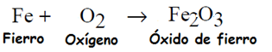
- La reacción que se produce es.

- Balancee la ecuación.

Subraye la respuesta correcta en las preguntas 6 y 7

- La liberación de calor debe registrarse en la parte derecha / izquierda de la ecuación.

- Este tipo de reacción química se denomina endotérmica / exotérmica.

- Además de ser clasificada como una reacción de síntesis, ¿de qué otra manera se puede también clasificar esta reacción química?

- Nombre los productos de esta reacción química.

- Nombre los reactantes de esta reacción química.

Elaborado por: Carmen Salazar

